ROZDZIAŁ 4. ICH HABE IMMER VIEL ZU TUN – 01.06.-05.06.2020r
LEKCJA - MONTAG, DIENSTAG, MITTWOCH

Drodzy uczniowie,
na dzisiejszej lekcji powtórzymy dni tygodnia i nauczymy się nowych czasowników. Poniżej macie do zrobienia ćwiczenia według poleceń, większość czasowników jest wam znana z poprzedniego działu, znaczenia nowych czasowników znajdziecie w słowniczku w rozdziale 4.
Uczniowie, którzy biorą udział w lekcji online nie muszą odsyłać karty pracy zrobimy to razem na lekcji.
Pozostali uczniowie odsyłają ją do 07.06.2020r. na adres vwiniarczyk@sp28.lublin.eu

Viel Erfolg-☺ (Powodzenia)

1. Który czasownik pasuje? Podkreśl.

- Computer: surfen, spielen, singen

- Bücher: gucken, machen, lesen

- im Chor: schwimmen, singen, zeichnen

- Deutsch: lernen, fahren, tanzen

- im Internet: chatten, tanzen, essen

- Rad: trinken, hören, fahren

- mit Kumpels: heißen, mögen, fernsehen

- Spójrz na rozkład zajęć pozalekcyjnych Claudii i Ralfa. Następnie zaznacz w tabeli, które z zajęć dotyczą Claudii, a które Ralfa.
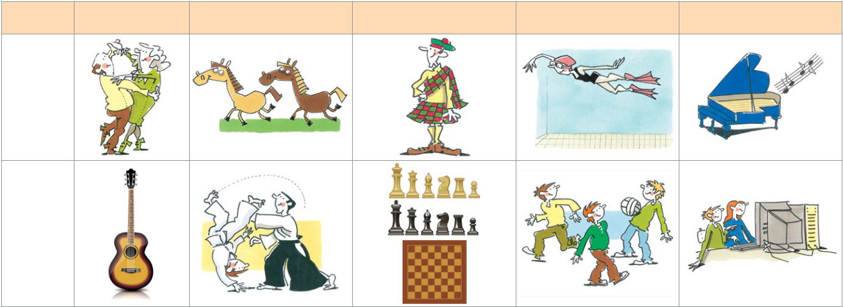

Montag | Dienstag | Mittwoch | Donnerstag | Freitag

Claudia

Ralf

 | Claudia |  | Ralf
1. |  |  |  | ... spielt donnerstags Fußball mit ihren / seinen Kumpels.
2. |  |  |  | ... geht montags immer tanzen.
3. |  |  |  | ... surft im Internet, chattet und schreibt E-Mails.
4. |  |  |  | ... lernt in einer Sprachschule Englisch.
5. |  |  |  | ... hat freitags Klavierunterricht.
6. |  |  |  | ... spielt mittwochs Schach.
7. |  |  |  | ... reitet.
8. |  |  |  | ... geht schwimmen.
9. |  |  |  | ... hat montags Gitarrenunterricht.
10. |  |  |  | ... hat Aikido.

- Jaki czasownik pasuje? Zaznacz znakiem ✓ w tabeli.
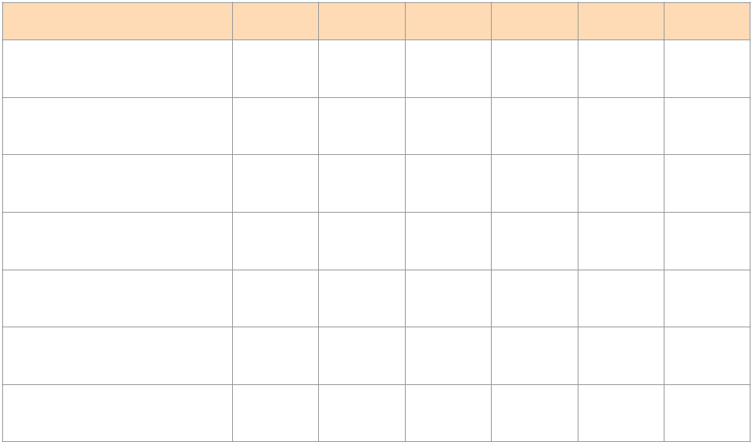

spielen | lesen | gucken haben | surfen | hören

Fernsehen

im Internet

Fußball

Musik

einen Englischkurs

Hausaufgaben

Bücher

